2026年浙江选考仿真模拟卷（二）
物理
（考试时间：90分钟 试卷满分：100分）
注意事项：
1．答卷前，考生务必将自己的姓名、准考证号等填写在答题卡和试卷指定位置上。
2．回答选择题时，选出每小题答案后，用铅笔把答题卡上对应题目的答案标号涂黑。如
需改动，用橡皮擦干净后，再选涂其他答案标号。回答非选择题时，将答案写在答题卡上。写
在本试卷上无效。
3．考试结束后，将本试卷和答题卡一并交回
第Ⅰ卷
一、选择题Ⅰ（本题共10小题，每小题3分，共30分。每小题列出的四个备选项中只有一个是符合题目要求的，不选、多选、错选均不得分）
1．随着电池和电机技术的进步，国产新能源车在加速性能方面表现出色。研究汽车加速时，会引入一个新物理量j来表示加速度a随时间t变化的快慢，即$j=\frac{Δa}{Δt}$。该物理量的单位用国际单位制中基本单位符号表示为（ ）
A．$\text{m}⋅{\text{s}}^{−3}$ B．${\text{m}}^{2}⋅{\text{s}}^{−2}$ C．$\text{N}⋅{\text{kg}}^{−1}⋅{\text{s}}^{−1}$ D．$\text{N}⋅{\text{kg}}^{−1}⋅{\text{m}}^{−1}⋅{\text{s}}^{−1}$
【答案】A
【详解】根据$j=\frac{Δa}{Δt}$可知其单位$1\frac{{\text{m/s}}^{\text{2}}}{\text{s}}\text{=1m}⋅{\text{s}}^{\text{-3}}$
故选A。
2．2025年2月哈尔滨亚冬会上，中国运动员在速度滑冰男子500米决赛中，以34秒95的成绩夺得冠军。如图所示，比赛中运动员正沿圆弧形弯道滑行，则下列说法正确的是（ ）
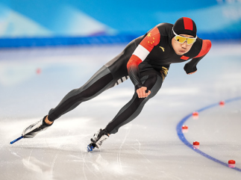
A．比赛中运动员的位移大小是500m
B．运动员全程的平均速度是14.3m/s
C．研究运动员的冲线技巧时，不可以把运动员看作质点
D．运动员在弯道滑行时，冰面对运动员的作用力大于运动员对冰面的作用力
【答案】C
【详解】A．位移大小由始末位置的直线距离决定，500米是运动员运动轨迹的长度，即路程，而不是位移大小。在速度滑冰男子500米比赛中，运动员沿圆弧形弯道滑行，初末位置不同，位移大小小于500米，故A错误；
B．平均速度为$\overline{v}=\frac{x}{t}$
由A选项分析可知位移小于500米，时间$t=34.95\text{s}$，则平均速度$\overline{v}<\frac{500}{34.95}≈14.3\text{m/s}$
故B错误；
C．当物体的开关、大小对所研究的问题没有影响时，才可以把物体看作质点。研究运动员的冲线技巧时，运动员的肢体动作等对研究冲线技巧有重要影响，不能忽略其形状和大小，所以不可以把运动员看作质点，故C正确；
D．冰面对运动员的作用力与运动员对冰面的作用力是一对相互作用力，根据牛顿第三定律，相互作用力大小相等、方向相反、作用在同一条直线上，所以冰面对运动员的作用力等于运动员对冰面的作用力，故D错误。
故选C。
3．中国的全超导托卡马克核聚变实验装置（EAST）首次实现了1亿摄氏度条件下1000秒的等离子体运行。该装置内部发生的核反应方程为${}_{1}^{2}\text{H}+_{1}^{3}\text{H}→_{2}^{4}\text{He}+\text{X}$，此反应会释放核能，伴随$γ$光子放出。下列说法正确的是（ ）
A．该核反应方程中的X是质子
B．${}_{2}^{4}\text{He}$的比结合能小于${}_{1}^{2}\text{H}$的比结合能
C．核聚变反应所释放的$γ$光子可能来源于氢原子能级跃迁
D．该反应需要原子核具有足够的动能以克服库仑斥力才能发生
【答案】D
【详解】A．根据质量数守恒和核电荷数守恒得
该核反应方程为${}_{1}^{2}\text{H}+_{1}^{3}\text{H}→_{2}^{4}\text{He}+{}_{0}^{1}{\text{n}}$，故A错误；
B．核反应中生成物比反应物更加稳定，所以${}_{2}^{4}\text{He}$的比结合能大于${}_{1}^{2}\text{H}$的比结合能，故B错误；
C．原子能级跃迁仅涉及电子在原子轨道间的跃迁，释放低能光子（如可见光、紫外线），与核反应无直接关联。核聚变反应释放的光子主要来源于核反应本身，而非氢原子能级跃迁。故C错误；
D．要使核聚变发生，原子核必须首先接近到约${10}^{−15}\text{m}$以内，强核力才能主导结合过程。原子核带正电，根据库仑定律，它们之间的斥力随距离减小而急剧增大，这要求原子核需要足够的动能才能克服库仑斥力作用。因此，核聚变反应需要原子核具有足够的动能以克服库仑斥力才能有效发生，故D正确；
故选D。
4．如图所示为一带正电导体周围的电场线及等势线分布。A、B、C为电场中的三个点。则（ ）
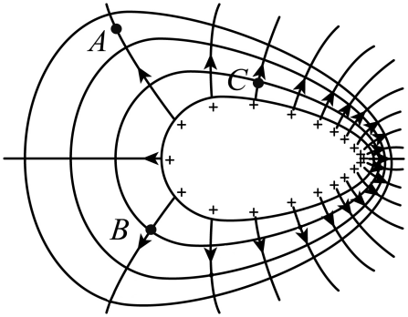
A．电场强度E_{A}>E_{B}>E_{C}
B．电势$φ_{A}>φ_{B}=φ_{C}$
C．从A到B和从A到C，电场力对电子做功相等
D．在A点静止释放的电子将沿其所在电场线运动到金属表面
【答案】C
【详解】A．根据题图中等势面和电场线的疏密程度可知，A、B、C三点的场强大小关系为$E_{A}<E_{B}<E_{C}$，故A错误；
B．由于带正电，离导体越近的等势面电势越高，所以A、B、C三点的电势关系为$φ_{A}<φ_{B}=φ_{C}$，故B错误；
C．根据$W=qU$，由于A到B的电势差等于A到C的电势差，所以从A到B和从A到C，电场力对电子做功相等，故C正确；
D．由于A点所在电场线不是直线，所以在A点静止释放的电子不会沿其所在电场线运动到金属表面，故D错误。
故选C。
5．在地面上一小球以初速度3m/s竖直上抛，落地速度为2.6m/s。若小球运动过程中受到的空气阻力与速率成正比，则小球在空中运动的时间为（ ）
A．0.60s B．0.56s C．0.52s D．0.50s
【答案】B
【详解】由题意，取竖直向下为正方向，对小球利用动量定理有$mgt−\sum{}kv·Δt=mv_{2}−m(−v_{1})$
由于$\sum{}kv·Δt=\sum{}kΔs=0$
可得$t=\frac{v_{2}+v_{1}}{g}=\frac{2.6+3}{10}s=0.56s$，故选B。
6．哈雷彗星围绕太阳运动的轨迹是一个非常扁的椭圆，在近日点与太阳中心的距离为r₁，在远日点与太阳中心的距离为r₂，若地球围绕太阳的公转轨道可视为半径为r的圆轨道，地球的公转周期为T₀，则（ ）
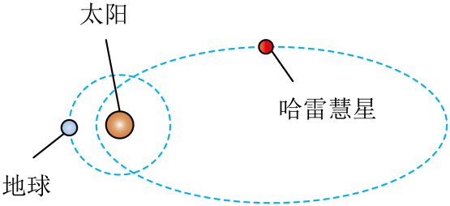
A．哈雷彗星的质量为$M=\frac{π^{2}{\left(r_{1}+r_{2}\right)}^{3}}{2GT_{0}^{2}}$
B．哈雷彗星在近日点与远日点的加速度大小之比为$\frac{r_{2}^{2}}{r_{1}^{2}}$
C．无法得到哈雷彗星在近日点和远日点的速度大小之比
D．哈雷彗星的公转周期$T=\sqrt{{\left(\frac{r_{1}+r_{2}}{r}\right)}^{3}}T_{0}$
【答案】B
【详解】A．根据题中条件无法求解哈雷彗星的质量，A错误；
B．根据$ma=\frac{GM_{日}m}{r^{2}}$
可得$a=\frac{GM_{日}}{r^{2}}$
哈雷彗星在近日点与远日点的加速度大小之比为$\frac{a_{近}}{a_{远}}=\frac{r_{2}^{2}}{r_{1}^{2}}$，B正确；
C．根据开普勒第二定律，则$v_{近}Δtr_{1}=v_{远}Δtr_{2}$
可得哈雷彗星在近日点和远日点的速度大小之比$\frac{v_{近}}{v_{远}}=\frac{r_{2}}{r_{1}}$，C错误；
D．根据开普勒第三定律$\frac{r^{3}}{T_{0}^{2}}=\frac{{(\frac{r_{1}+r_{2}}{2})}^{3}}{T^{2}}$
可得哈雷彗星的公转周期$T=\sqrt{{\left(\frac{r_{1}+r_{2}}{2r}\right)}^{3}}T_{0}$，D错误。
故选B。
7．某卫星发射的过程图简化如下，位于椭圆轨道1的卫星变速后进入圆形同步轨道2，然后在M点再次改变方向进入同步静止轨道3上，则下列说法正确的是（ ）
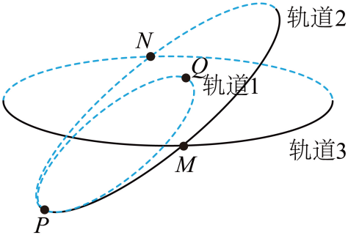
A．卫星在Q的速度大于其在M点的速度
B．Q点为椭圆轨道1的远地点，P点为椭圆轨道1上的近地点
C．卫星在3个轨道上的机械能存在的关系式为$E_{2}=E_{3}<E_{1}$
D．卫星在轨道2上经过P点时的加速度大于其在轨道1上经过P点的加速度
【答案】A
【详解】B．由图可知，卫星的三个轨道没有在同一个平面内，但地球一定处于三个轨道共同的焦点上，则Q为近地点，P点为远地点，故B错误；
A．卫星在Q点对应的圆轨道加速做离心运动才能进入到椭圆轨道1，又由$G\frac{Mm}{r^{2}}=m\frac{v^{2}}{r}$
可得$v=\sqrt{\frac{GM}{r}}$
可知在圆轨道上Q点的速度大于在圆轨道2的速度，可知卫星在椭圆轨道Q点的速度大于其在M点的速度，故A正确；
C．发射卫星时，轨道半径越大火箭对卫星做功越多，可知卫星在三个轨道上的机械能存在的关系是E₁＜E₂=E₃，故C错误；
D．根据$G\frac{Mm}{r^{2}}=ma$
可知卫星在轨道2上经过P点时的加速度等于其在轨道1上经过P点的加速度，故D错误。
故选A。
8．某同学将手中的弹簧笔竖直向下按压在水平桌面上，如图所示，当他突然松手后弹簧笔将竖直向上弹起，其上升过程中的$E_{k}−h$图像如图所示，$h_{2}$到$h_{3}$阶段$E_{k}−h$图像为直线，则下列判断正确的是（ ）
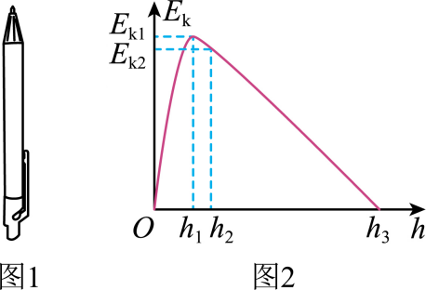
A．弹簧原长为$h_{1}$ B．0到$h_{3}$之间弹簧的弹力先增加再减小
C．弹簧最大弹性势能大小为$E_{k1}$ D．笔的重力为$\frac{E_{k2}}{h_{3}−h_{2}}$
【答案】D
【详解】A．由题图可知，系统在h₁的位置时，动能最大。弹簧笔在竖直向上弹起的过程中，开始时弹力大于重力，弹簧笔向上做加速运动，动能逐渐增大，弹簧笔所受的重力不变，弹簧的弹力逐渐减小；当弹力大小等于重力时，加速度是零，速度达到最大，动能最大，此时弹簧还有一定的形变量，因h₂到h₃部分为直线，弹簧笔在h₂处离开地面开始做竖直上抛运动，可知弹簧原长为h₂，故A错误；
B．结合A的分析可知，0到h₂之间弹簧的弹力减小，之后弹力为零，故B错误；
C．结合A的分析可知，系统在h₁的位置时，动能最大为$E_{k1}$，此时弹簧仍然有形变量，仍然有弹性势能，而且上升的过程中弹簧笔动能增大，所以弹簧最大弹性势能大小大于$E_{k1}$，故C错误；
D．弹簧笔在h₂处离开地面开始做竖直上抛运动，在h₃处达到最高的，该过程中重力做功，由动能定理可得$−mg\left(h_{3}−h_{2}\right)=0−E_{k2}$
可得$mg=\frac{E_{k2}}{h_{3}−h_{2}}$，故D正确。
故选D。
9．如图所示，图甲是用于研究光电效应的实验装置，图乙是氢原子的能级结构。实验发现$n=4$直接跃迁到$n=2$时发出的光照射图甲实验装置的阴极时，发现电流表示数不为零，慢慢将滑动变阻器滑片P从O点向a点滑动，发现电压表读数等于0.8V时，电流表读数恰好为零，电子的电荷量为e，下列说法正确的是（ ）
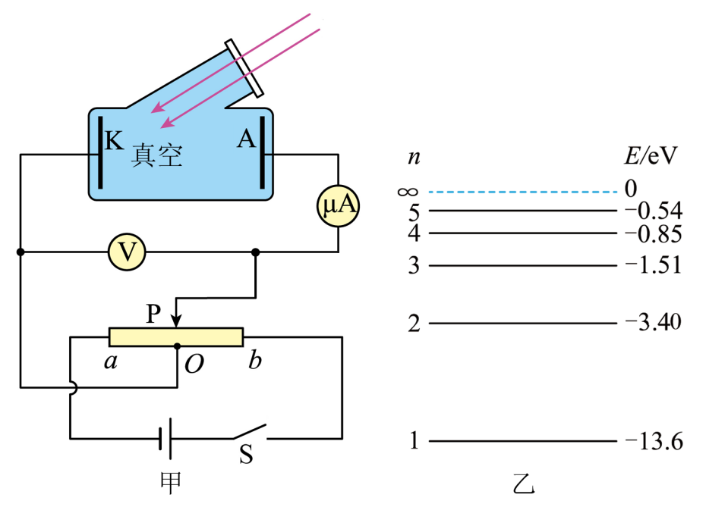
A．阴极逸出功$W_{0}=0.8\text{eV}$
B．其他条件不变，一群处于$n=5$能级的氢原子跃迁辐射的光里有5种光照射该装置阴极时可以发生光电效应
C．滑动变阻器划片P从O点向b点缓慢移动，电流表读数一定一直增大
D．用不同频率的光子照射该实验装置，记录电流表恰好读数为零的电压表读数，根据以上频率和电压可以精确测量普朗克常数
【答案】D
【详解】A．$n=4$跃迁到$n=2$的光子能量为$hν=E_{4}−E_{2}=2.55\text{eV}$
慢慢移动滑动变阻器滑片，发现电压表读数等于$0.8\text{V}$时，电流表读数恰好为零，所以遏止电压为$U_{\text{c}}=0.8\text{V}$
所以光电子的最大初动能为$E_{\text{km}}=eU_{\text{c}}=0.8\text{eV}$
根据光电效应方程有$E_{\text{km}}=hν−W_{0}$
解得该材料的逸出功为$W_{0}=hν−E_{\text{km}}=2.55\text{eV}−0.8\text{eV}=1.75\text{eV}$，故A错误；
B．其他条件不变，一群处于$n=5$能级的氢原子跃迁辐射的光子种类数为$C_{5}^{2}=\frac{5×4}{2×1}=10$
要想发生光电效应，光子能量应满足$hν>W_{0}=1.75\text{eV}$
根据频率公式$hν=E_{m}−E_{n}\left(m>n\right)$
计算可得一群处于$n=5$能级的氢原子跃迁辐射的光里，一共有7种光照射该装置阴极时可以发生光电效应，故B错误；
C．滑动变阻器划片P从O点向b点缓慢移动，开始时光电流没有达到饱和电流，电流表示数增大，当达到饱和电流后，电流表示数不再增大，故C错误；
D．根据光电效应方程以及光电子最大初动能与遏止电压的关系可得$eU_{\text{c}}=hν−W_{0}$
用不同频率的光子照射该实验装置，记录电流表恰好读数为零的电压表读数，则当遏止电压为$U_{\text{c1}}$、入射光频率为$ν_{1}$时有$eU_{\text{c1}}=hν_{1}−W_{0}$
当遏止电压为$U_{\text{c2}}$、入射光频率为$ν_{2}$时有$eU_{\text{c2}}=hν_{2}−W_{0}$
联立解得$h=\frac{e\left(U_{\text{c1}}−U_{\text{c2}}\right)}{ν_{1}−ν_{2}}$
即根据以上频率和电压可以精确测量普朗克常数，故D正确。
故选D。
10．某透明均匀介质的截面如图所示，在边长为$\left(\sqrt{3}+1\right)L$的正三角形正中心挖去一边长为L的正三角形，三角形ABC和三角形DEF的边两两平行，一束蓝光从AB边中点以入射角$60°$射入介质，正好经过D点射向AC边，不考虑光的反射，除介质外其余部分均为真空，光在真空中的传播速度用c表示，则下列说法正确的是（ ）
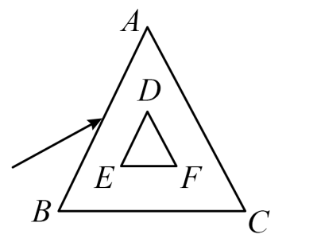
A．该光在介质中的折射率为$\sqrt{6}$
B．该光在介质中的传播时间为$\frac{\sqrt{3}L}{2c}$
C．若用一束紫光照射，则与射入介质前相比，光线从AC边离开介质时的偏转角是0°
D．若用一束红光照射，则有可能不能从AC边射出
【答案】C
【详解】A．设入射点为G，法线与DE交点为H，光路如图
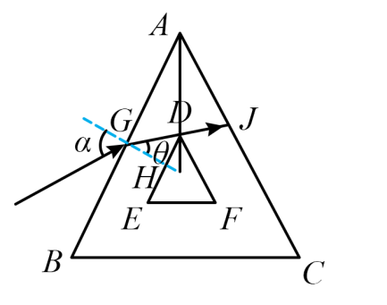
题意知$α=60°$
几何关系可知$GH=tan30°×\left(\frac{\sqrt{3}+1}{2}L−\frac{1}{2}L\right)=\frac{L}{2}$
则$tanθ=\frac{DH}{GH}=\frac{\frac{L}{2}}{\frac{L}{2}}=1$
解得$θ=45°$
所以折射率$n=\frac{sin60°}{sin45°}=\frac{\sqrt{6}}{2}$
故A错误；
B．由正弦定律有$\frac{AG}{sin75°}=\frac{GJ}{sin60°}$
其中$AG=\frac{\sqrt{3}+1}{2}L$
解得$GJ=\frac{\sqrt{6}L}{2}$
因为$v=\frac{c}{n}$
光在介质中的传播时间$t=\frac{GJ}{v}$
联立解得$t=\frac{3L}{2c}$
故B错误；
C．紫光的频率比蓝光高，在同一种介质中，紫光的折射率比蓝光大，即紫光偏折更大，则紫光会从D点下方穿过，如图
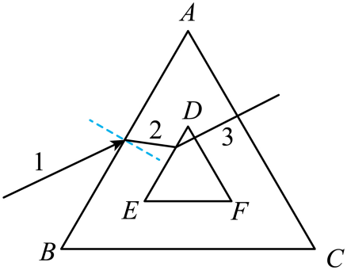
由于介质的两个界面$AB//ED、DF//AC$平行，则光线1平行光线3，根据几何关系可知光线3垂直DF，则光线垂直AC边射出，所以紫光从AC边离开介质时的偏转角是$0°$，故C 正确；
D．几何关系可知蓝光到达AC边时入射角为$15°$，因为$\text{sin}C=\frac{1}{n}=\frac{\sqrt{6}}{3}>\text{sin}15°$
则蓝光会从AC边射出，由于红光的频率比蓝光低，在同一种介质中，红光的折射率比蓝光小，红光临界角比蓝光大，且红光会从D点上方穿过，因蓝光能从AC边射出，所以红光一定能从AC边射出，故D错误。
故选C。

二、选择题Ⅱ（本题共3小题，每小题4分，共12分。每小题列出的四个备选项中至少有一个是符合题目要求的。全部选对的得4分，选对但不全的得2分，有选错的得0分）
11．一列纵波波源做频率为1.0Hz的简谐振动，在介质中形成疏密相间的状态向右传播，$t=0$时刻部分质点振动情况如图所示。图中虚线代表相邻各质点1、2、3、…、13的平衡位置且相距为0.5cm，小圆点代表该时刻各质点振动所在的位置。下列说法正确的是（ ）
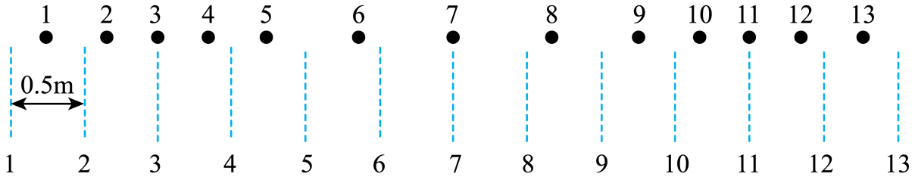
A．这列纵波的波长为2cm
B．该时刻质点7振动方向向左
C．$t=0.5\text{s}$，质点3恰好运动到图中质点7的位置
D．经过20.25s，质点4的运动路程大于质点6的运动路程
【答案】BD
【详解】A．质点3和质点7均在平衡位置，二者相距半个波长，这列纵波的波长为4cm，A错误；
B．因为质点5在左最大位移处，所以该时刻质点7振动方向向左，B正确；
C．质点只振动不移动，质点3不可能运动到图中质点7的位置，C错误；
D．经过$t=20.25\text{s}=20\frac{T}{4}$，经过20个周期时二者的路程相等，最后四分之一周期时间内，质点4向右运动并经过平衡位置，速度大，路程大，质点6向左运动到最大位移处后向右运动，速度小，路程小，所以，质点4的运动路程大于质点6的运动路程，D正确。
故选BD。
12．研究光电效应时，用不同波长的光照射某金属，产生光电子的最大初动能$E_{\text{km}}$与入射光波长$λ$的关系如图所示。大量处于$n=3$能级的氢原子向低能级跃迁，产生的光子中仅有一种能引发该金属发生光电效应。已知氢原子各能级关系为$E_{\text{n}}=\frac{E_{1}}{n^{2}}$，其中$E_{1}$为基态能级值，量子数$n=$1、2、3……，真空中光速为c，则（ ）
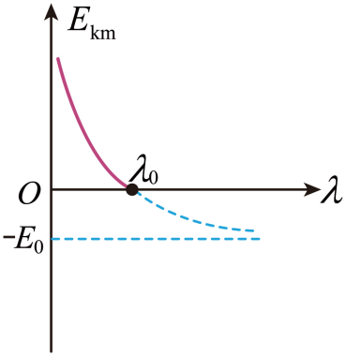
A．普朗克常量为$\frac{E_{0}c}{λ_{0}}$
B．$λ=\frac{λ_{0}}{2}$时，光电子的最大初动能为$E_{0}$
C．$E_{0}$与氢原子基态能量$E_{1}$的关系满足$\left|\frac{3}{4}E_{1}\right|<E_{0}≤\left|\frac{8}{9}E_{1}\right|$
D．氢原子由$n=3$能级向$n=2$能级跃迁发出的光子能使该金属发生光电效应
【答案】BC
【详解】A．根据题意，由爱因斯坦光电效应方程有$E_{\text{km}}=hν−W_{0}$
又因为$ν=\frac{c}{λ}$
可得$E_{\text{km}}=h\frac{c}{λ}−W_{0}$
结合图像可知$W_{0}=E_{0}$
当$λ=λ_{0}$时，$E_{\text{km}}=0$，则有$h=\frac{E_{0}λ_{0}}{c}$
故A错误；
B．当$λ=\frac{λ_{0}}{2}$时，代入$E_{\text{km}}=h\frac{c}{λ}−W_{0}$
解得$E_{\text{km}}=E_{0}$
故B正确；
CD．氢原子基态能量为$E_{1}$，则$n=3$能级氢原子能量为$\frac{E_{1}}{9}$，$n=2$能级氢原子能量为$\frac{E_{1}}{4}$。由题可知$n=3$能级向基态跃迁产生的光子能够引发光电效应，$n=2$能级向基态跃迁和$n=3$能级向$n=2$能级跃迁产生的光子不能引发光电效应，则$\left|\frac{3}{4}E_{1}\right|<E_{0}≤\left|\frac{8}{9}E_{1}\right|$
故C正确，D错误。
故选BC。
13．下图甲为超声波悬浮仪， 上方圆柱体中高频电信号（由图乙电路产生） 通过压电陶瓷转换成同频率的超声波， 下方圆柱体将接收到的超声波反射回去。两列超声波叠加后， 会出现振幅几乎为零的点—节点， 小水珠能在节点附近保持悬浮状态， 该情境可等效简化为图丙， 图丙为某时刻两列超声波的波动图像， 某时刻两波源产生的波分别传到了点 P（-2cm，0）和点Q（2cm，0）， 已知超声波的传播速度为340m/s， 则下列说法正确的是（ ）
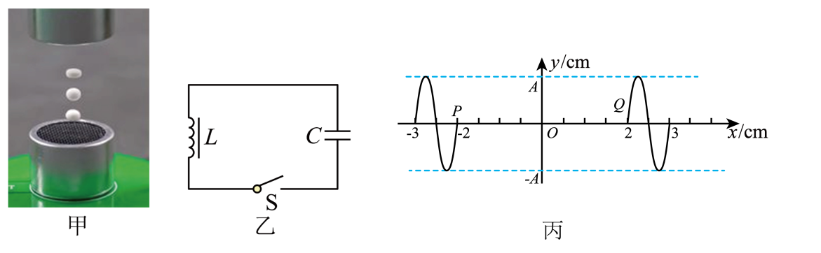
A．该超声波悬浮仪发出的超声波频率为34000Hz
B．经过t=1×10⁻⁴s，质点P沿x轴正方向移动3.4cm
C．两列波叠加稳定后，P、Q之间 （不包括 P、Q） 共有7个节点
D．拔出图乙线圈中的铁芯， 可以减少悬浮仪中的节点个数
【答案】AC
【详解】A．该超声波波长为1cm，则悬浮仪发出的超声波频率为$f=\frac{v}{λ}=\frac{340}{1×{10}^{−2}}$Hz=34000Hz
故A正确；
B．质点P只在平衡位置附近振动，不会随波迁移，故B错误；
C．设距离P点x处为减弱点，则$|(4−x)−x|=nλ$（n=1，2，3，4……）
将n=1、2、3、4代入可知x₁=1.5cm、x₂=1cm、x₃=0.5cm、x₄=0cm
同理O点右侧有3个振动减弱点，即两列波叠加稳定后，P、Q之间（不包括P、Q）共有7个节点，故C正确；
D．拔出图乙线圈中的铁芯，则L减小，根据$f=\frac{1}{2π\sqrt{LC}}$
可知振动频率变大，波长减小，则可以增加悬浮仪中的节点个数，故D错误。
故选AC。

第Ⅱ卷
三、非选择题（本题共5小题，共58分）
14（14份）Ⅰ、图所示为实验装置
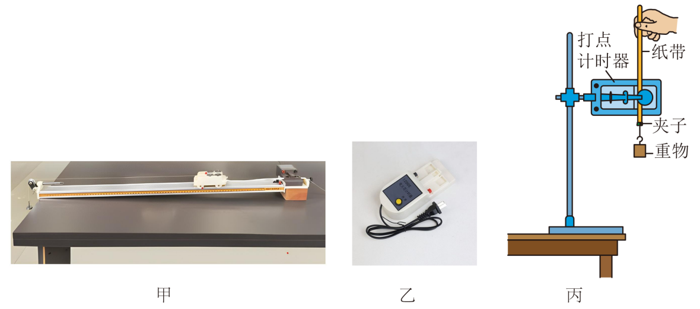
(1)下列说法正确的是
A．实验装置乙打点计时器需要用学生电源
B．实验装置甲“探究速度与时间关系”时不需要平衡摩擦力
C．实验装置甲可以系统验证系统机械能守恒时需要平衡摩擦力
D．实验装置丙验证机械能守恒时需要手拎起一整根纸带
(2)林同学按实验装置甲做“探究加速度与力和质量关系”， 在正确补偿阻力后， 按实验原理打出纸带。根据其中一条纸带上的数据作出的 v-t图像得到加速度a=1.50m/s²，该实验操作中钩码的总质量 （选填“满足”或“不满足”） 远小于小车的质量。
(3)如图所示是顾同学按实验装置丙做“验证机械能守恒”时打出的一条纸带，计时器接在频率为50Hz的交流电源上，从O点开始，将此后连续打出的7个点依次标为A、B、C…… 已知重锤的质量为0.50kg，从打O点到打F点的过程，重锤重力势能的减少量为0.35J，该结果 （填写“是”或“否”）可行？在操作计算均正确情况下，获得重锤重力势能的减少量小于重锤动能的增加量，造成该结果可能原因是( )
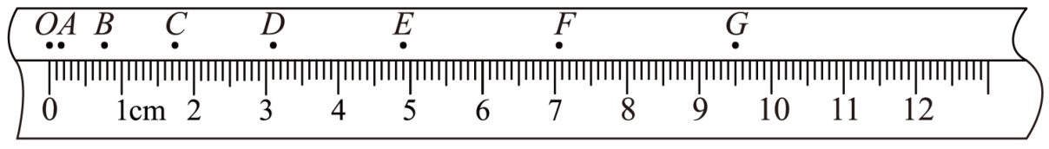
A．起始O点不是静止 B．纸带及空气的阻力 C． 重力加速度取10m/s²
【答案】(1)BD
(2)不满足
(3) 否 A
【详解】（1）A．实验装置乙打点计时器为电火花打点计时器，应连接220V交流电源，故A错误；
B．实验装置甲“探究速度与时间关系”时，只需要保证小车所受合力不变，不需要平衡摩擦力，故B正确；
C．实验装置甲平衡摩擦力后，由于仍存在摩擦力做功，系统机械能不守恒，故C错误；
D．实验装置丙验证机械能守恒时，为了减小误差，需要手拎起一整根纸带，故D正确。
故选BD。
（2）以小车为对象，根据牛顿第二定律可得$T=Ma$
以钩码为对象，根据牛顿第二定律可得$mg−T=ma$
联立可得$a=\frac{mg}{M+m}$
可得$\frac{m}{M}=\frac{a}{g−a}≈\frac{1.5}{9.8−1.5}>\frac{1}{6}$
可知该实验操作中钩码的总质量不满足远小于小车的质量。
（3）[1]已知重锤的质量为0.50kg，从打O点到打F点的过程，重锤重力势能的减少量为0.35J，由纸带可得打OF的距离为$7.00\text{cm}$，根据$ΔE_{\text{p}}=mgh$
可知计算重锤重力势能的减少量为0.35J时，重力加速度取了$10\text{m}/{\text{s}}^{2}$，实际计算时，应代入当地的重力加速度实际值，所以该结果不可行；
[2]A．起始O点不是静止，则重锤具有一定的初动能，使得计算重锤动能的增加量时少减了初动能，重锤动能的增加量测量值偏大，可能使得重锤重力势能的减少量小于重锤动能的增加量，故A正确；
B．纸带及空气的阻力，则重锤重力势能的减少量有一部分转化为内能，使得重锤重力势能的减少量大于重锤动能的增加量，故B错误；
C．重力加速度取10m/s²，则重锤重力势能的减少量计算值偏大，使得重锤重力势能的减少量大于重锤动能的增加量，故C错误。
故选A。
Ⅱ、导率等于电阻率的倒数，是评估水的纯度和导电性的常用指标。某实验小组把西湖水注满如图甲所示的粗细均匀的圆玻璃管中， 测量西湖水的电导率
(1)用游标卡尺测量玻璃管中水柱的直径， 应使用如图乙所示游标卡尺的 （填“A” “B” “C”或“D”） 部件测量， 测得示数如图丙所示， 读数为 cm；
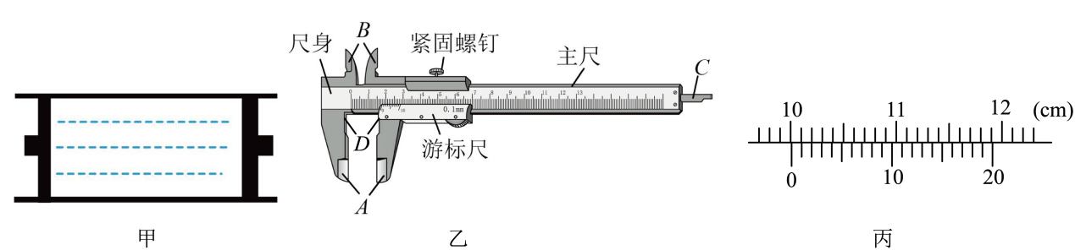
(2)实验小组用伏安法测量玻璃管中水柱的电阻， 因找不到合适量程的电流表，用多用电表的5mA挡（内阻约10Ω）作电流表使用， 其它所用实验器材有：电源（电动势为3V， 内阻可忽略）；电压表V （量程为3V， 内阻约为3kΩ）；滑动变阻器R最大阻值为50Ω；导线若干等。
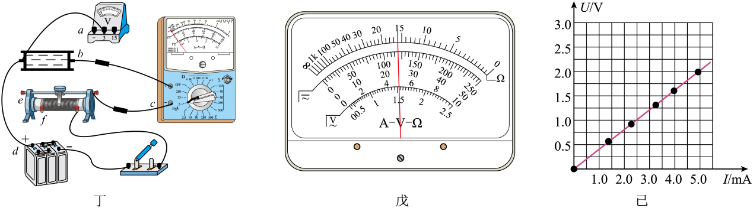
①根据实验数据， 绘制U-I图像如已图所示， 请同学们完成实验电路如图丁所示，连接点a 连接 ，d 连接 （填b、c、d、e、f）
②开关闭合前， 滑动变阻器滑片应置于 （填“左”或“右”） 端；
(3)在某次测量时、多用电表的5mA挡读数如图戊所示， 其读数为 mA，利用图丁实验， 多次测量得到电压表读数与电流表读数之间存在的变化关系如图已所示，已知玻璃管中水柱长度测量为31.40cm， 则西湖水的电导率约为 （（Ω·m）⁻¹（结果保留两位有效数字）；
(4)实验中由于电流表的连接方式会导致实验中电导率的结果 （填“偏大”“偏小”或“不变”） 。
【答案】(1) B 10.010
(2) c f 左
(3) 2.40 0.1
(4)偏小
【详解】（1）[1][2]用游标卡尺测量玻璃管中水柱的直径， 应使用如图乙所示游标卡尺的B部件测量， 游标卡尺的精确度为0.05mm，读数为10.0cm+$2×0.05$mm=10.010cm；
（2）①[1]][2]待测电阻较大，采用电流表内接法，则连接点a 连接c，滑动变阻器最大阻值较小，采用分压式接法，则d 连接f。
②[3]开关闭合前， 滑动变阻器滑片起保护电路作用，应置于左端；
（3）[1]多用电表的精确度为0.1mA，其读数为2.40 mA；
[2]根据欧姆定律可知$R=\frac{ΔU}{ΔI}=\frac{2.0}{5.0×{10}^{−3}}=400Ω$
根据电阻定律有$R=ρ\frac{L}{S}=ρ\frac{L}{π{(\frac{D}{2})}^{2}}$
解得电导率$σ=\frac{1}{ρ}=0.1$（Ω·m）⁻¹
（4）实验中由于电流表的分压会使得电阻偏大，会导致电导率的结果偏小。
Ⅱ、下实验中说法正确的是（ ）
A．“测定玻璃折射率”的实验中入射角越大，则反射光强，折射光弱，越容易观察
B．“探究变压器原、副线圈电压与匝数的关系”实验中，用相互绝缘的硅钢片叠成的铁芯来代替整块硅钢铁芯，是为了减少涡流
C．在油膜法估测分子大小的实验中，如果有油酸未完全散开会使测量结果偏小
D．在“用单摆测重力加速度”实验中，若某同学直接把摆线长度当作摆长了，用多组实验数据做出$T^{2}−L$图线，该同学认为这样对$g$值的测量没有影响
【答案】BD
【详解】A．该实验中，如果入射角过大，则反射光过强，折射光过弱，不易观察，故A项错误；
B．“探究变压器原、副线圈电压与匝数的关系”实验中，用相互绝缘的硅钢片叠成的铁芯来代替整块硅钢铁芯，是为了减少涡流，故B项正确；
C．油酸为完全散开，油膜面积S偏小，依据
$$d=\frac{V}{S}$$
则测量结果偏大，故C项错误；
D．由单摆的周期公式有
$$T=2π\sqrt{\frac{L}{g}}$$
整理有
$$T^{2}=\frac{4π^{2}}{g}L$$
有上述解析式，结合$T^{2}−L$图像整理有
$$k=\frac{4π^{2}}{g}$$
解得
$$g=\frac{4π^{2}}{k}$$
重力加速度与该图像的斜率有关，而摆长偏大还是偏小不影响图像的斜率k，因此在“用单摆测重力加速度”实验中，若某同学直接把摆线长度当作摆长了，用多组实验数据做出$T^{2}−L$图线，对$g$值的测量没有影响，故D项正确。
故选BD。

15．（8分）如图甲所示，潜水钟倒扣沉入水中，钟内存有一定量的空气供潜水员呼吸。现将潜水钟简化为横截面积$S=4.0{\text{m}}^{2}$、高度$L=3.0\text{m}$的薄壁圆筒，如图乙所示，筒内装有体积可以忽略的电热丝和温度传感器（图中未画出）。现将开口向下的圆筒由水面上方缓慢竖直吊放在水下某一深度，此时圆筒内的液面与水面的高度差$h=5.0\text{m}$，该过程传感器显示筒内气体温度始终为$T_{1}=300\text{K}$。接着通过电热丝对筒内气体加热，同时逐渐竖直向上提升圆筒，使圆筒内液面与水面的高度差始终保持$h$值不变，当圆筒提升$ΔL=40\text{cm}$时，传感器显示筒内气体温度为$T_{2}$。已知筒内气体的质量保持不变，其内能与温度的关系式为$U=kT$，其中$k=1.0×{10}^{4}\text{J/K}$，大气压强为$p_{0}=1.0×{10}^{5}\text{Pa}$，水的密度$ρ=1.0×{10}^{3}{\text{kg/m}}^{3}$。重力加速度$g=10{\text{m/s}}^{2}$。
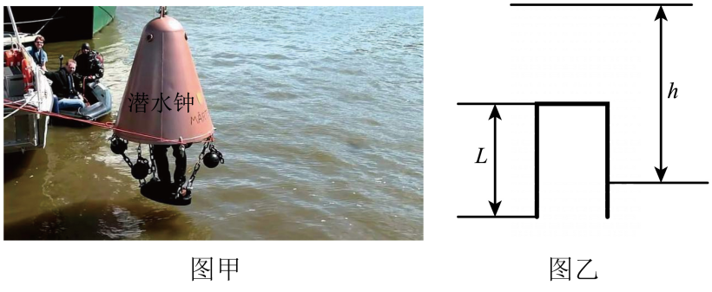
(1)在圆筒缓慢向下吊放过程中，筒内气体的内能 （“增大”、“不变”、“减小”），筒内气体的分子数密度 （“增大”、“不变”、“减小”）；
(2)求筒内气体的温度$T_{2}$；
(3)求圆筒提升$ΔL$过程中筒内气体吸收的热量$Q$。
【答案】(1) 不变 增大
(2)$T_{2}=360\text{K}$
(3)$Q=8.4×{10}^{5}\text{J}$
【详解】（1）[1]在圆筒缓慢向下吊放过程中，筒内气体的温度不变，筒内气体的内能不变；
[2]在圆筒缓慢向下吊放过程中，气体温度不变，筒内气体的压强增大，体积减小，筒内气体的分子数密度增大。
（2）设圆筒到达某一深度时筒内空气长度$L_{1}$，此过程等温变化，由玻意耳定律得$p_{0}SL=(p_{0}+ρgh)SL_{1}$
解得$L_{1}=2\text{m}$
圆筒向上提升过程为等压变化，由盖-吕萨克定律得$\frac{SL_{1}}{T_{1}}=\frac{S(L_{1}+ΔL)}{T_{2}}$
解得$T_{2}=360\text{K}$
（3）在圆筒竖直提升的过程中，设气体对外做功为$W$，则有$W=−(p_{0}+ρgh)SΔL$
解得$W=−2.4×{10}^{5}\text{J}$
内能变化$ΔU=kΔT=k(T_{2}−T_{1})$
解得$ΔU=6×{10}^{5}\text{J}$
由热力学第一定律$ΔU=W+Q$
解得$Q=8.4×{10}^{5}\text{J}$

16．（11分）某游戏装置如图所示，一水平传送带以v=3ms的速度顺时针转动，其左端A点和右端B点分别与两个光滑水平台面平滑对接，A、B两点间的距离L=4m。左边水平台面上有一被压缩的弹簧，弹簧的左端固定，右端与一质量为$m_{1}=0.1\text{kg}$的物块甲相连（物块甲与弹簧不拴接，滑上传送带前已经脱离弹簧），物块甲与传送带之间的动摩擦因数$μ_{1}=0.2$。右边水平台面上有一个倾角为45°，高为$h_{1}=0.5\text{m}$的固定光滑斜面（水平台面与斜面由平滑圆弧连接），斜面的右侧固定一上表面光滑的水平桌面，桌面与水平台面的高度差为$h_{2}=0.95\text{m}$。桌面左端依次叠放着质量为$m_{3}=0.1\text{kg}$的木板（厚度不计）和质量为$m_{2}=0.2\text{kg}$的物块乙，物块乙与木板之间的动摩擦因数为$μ_{2}=0.2$，桌面上固定一弹性竖直挡板，挡板与木板右端相距$x_{0}=0.5\text{m}$，木板与挡板碰撞会原速率返回。现将物块甲从压缩弹簧的右端由静止释放，物块甲离开斜面后恰好在它运动的最高点与物块乙发生弹性碰撞（碰撞时间极短），物块乙始终未滑离木板。物块甲、乙均可视为质点，已知$g=10{\text{m/s}}^{\text{2}}$，$\frac{1}{9}+\frac{1}{9^{2}}+\frac{1}{9^{3}}+⋯=\frac{1}{8}$。求：
（1）物块甲运动到最高点时的速度大小；
（2）弹簧最初储存的弹性势能；
（3）木板运动的总路程。
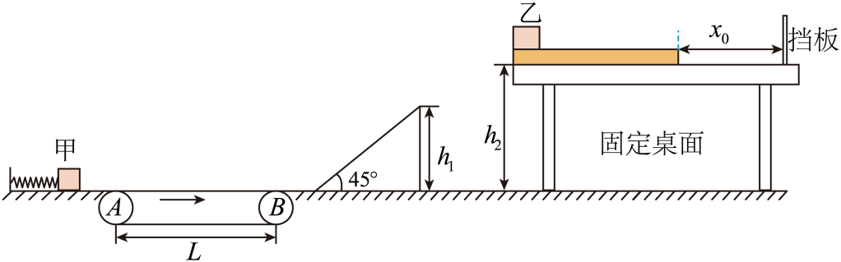
【答案】（1）3m/s；（2）2.2J；（3）1.0m
【详解】（1）由题意可知，物块甲从斜面顶端到最高点做逆向平抛运动，水平方向为匀速运动，设物块甲刚离开斜面时速度为$v_{甲}$，则有
$$v_{甲y}^{2}=2g\left(h_{2}−h_{1}\right)$$
$$\text{tan}{45}^{∘}=\frac{v_{甲y}}{v_{甲x}}$$
联立解得
$$v_{甲y}=v_{甲x}=3\text{m/s}$$
$$v_{甲}=3\sqrt{2}\text{m/s}$$
可知物块甲运动到最高点时的速度大小为
$$v_{0}=v_{甲x}=3\text{m/s}$$
（2）设物块甲在B点时速度为$v_{B}$，对物块甲从B点到斜面顶端由动能定理有
$$−m_{1}gh_{1}=\frac{1}{2}m_{1}v_{甲}^{2}−\frac{1}{2}m_{1}v_{B}^{2}$$
解得
$$v_{B}=2\sqrt{7}\text{m/s}$$
因为$v_{B}>v$，所以物块甲在传送带上一直做减速运动。对物块甲从静止开始到B点，设弹簧弹力做功$W$，由动能定理有
$$W−μ_{1}m_{1}gL=\frac{1}{2}m_{1}v_{B}^{2}$$
解得
$$W=2.2\text{J}$$
根据功能关系可知弹簧最初储存的弹性势能
$$E_{\text{p}}=W=2.2\text{J}$$
（3）物块甲与物块乙在碰撞过程中，由动量守恒定律得
$$m_{1}v_{0}=m_{1}v_{\text{1}}+m_{2}v_{2}$$
v₀= v_{甲x}
由机械能守恒定律得
$$\frac{1}{2}m_{1}v_{0}^{2}=\frac{1}{2}m_{1}v_{\text{1}}^{\text{2}}+\frac{1}{2}m_{2}v_{2}^{2}$$
解得
$v_{\text{1}}=−1\text{m/s}$，$v_{2}=2\text{m/s}$
以物块乙和木板为系统，由动量守恒定律得
$$m_{2}v_{2}=(m_{2}+m_{3})v_{3}$$
若木板向右加速至共速后再与挡板碰撞，由动能定理得
$$μ_{2}m_{2}gx_{1}=\frac{1}{2}m_{3}v_{3}^{2}−0$$
解得
$$x_{1}=\frac{2}{9}\text{m}<\text{0.5m}$$
可知木板与物块乙共速后再与挡板相碰。
由动量守恒定律得
$$m_{2}v_{3}−m_{3}v_{3}=(m_{2}+m_{3})v_{4}$$
木板向左减速过程中，由动能定理得
$$−μ_{2}m_{2}gx_{2}=0−\frac{1}{2}m_{3}v_{4}^{2}$$
解得
$$x_{2}=\frac{1}{9}x_{1}$$
同理可得
$$x_{3}={\left(\frac{1}{9}\right)}^{2}x_{1}$$
以此类推木板的总路程为
$$s=x_{0}+2x_{1}+2x_{2}+⋅⋅⋅⋅⋅⋅+2x_{n}=x_{0}+2×\frac{2}{9}\left(1+\frac{1}{8}\right)\text{m}$$
解得
$$s=1.0\text{m}$$

17．（12分）如图1所示，间距为d，相互平行的金属导轨EG、FH与PG、QH，在GH处用一小段绝缘圆弧相连，其中PG、QH水平，EG、FH是倾角为${37}^{∘}$的斜轨。EF之间接一个阻值为R的电阻，PQ之间接有阻值不计，自感系数为L的自感线圈。MNGH和CDPQ区域存在大小为B，方向如图所示垂直于轨道平面的匀强磁场。质量为m，电阻r的金属棒a从AB处由静止开始沿导轨下滑，其在斜轨上运动过程中的v-t图像如图2所示，金属棒滑过GH后与另一根放在CD右侧位置相同质量，电阻不计的金属棒b相碰，碰后两棒粘在一起运动。不计导轨的电阻及GH处的机械能损失，金属棒运动过程中与导轨保持垂直且接触良好，水平面光滑轨道足够长。已知$d=0.5\text{m}$，$R=1Ω$，$B=1\text{T}$，$m_{a}=m_{b}=0.5\text{kg}$，$r_{a}=0.5Ω$，$L=0.01\text{H}$。取$g=10{\text{m/s}}^{2}$，$sin{37}^{∘}=0.6$，$cos{37}^{∘}=0.8$。
（1）求金属棒a刚进磁场时A、B两点间的电势差U_{AB}；
（2）求金属棒a与导轨间的动摩擦因数以及金属棒在磁场中能够达到的最大速率；
（3）已知金属棒a从进入磁场到速度达到4m/s时所用时间为2.1s，求此过程中电阻R产生的焦耳热；
（4）求a、b棒碰撞后，向左运动的最大距离x_{m}（提示：自感电动势的大小为$E=L\frac{ΔI}{Δt}$）。
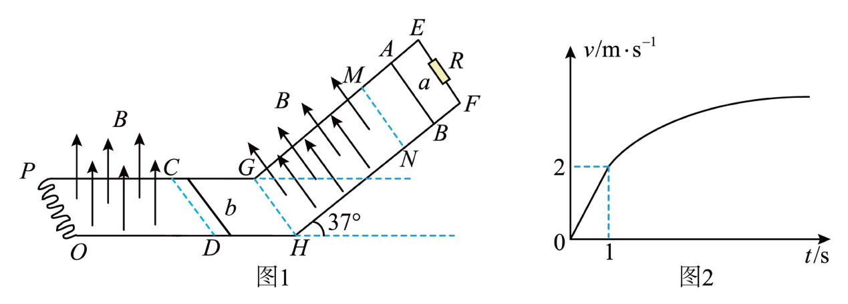
【答案】（1）$\frac{2}{3}\text{V}$；（2）$0.5$，$6\text{m/s}$；（3）$2.4\text{J}$；（4）$0.\text{6m}$
【详解】（1）金属棒a刚进磁场时产生的感应电动势为
$$E=Bdv_{0}=1×0.5×2\text{V}=1\text{V}$$
金属棒a刚进磁场时A、B两点间的电势差为
$$U_{AB}=\frac{R}{R+r}E=\frac{2}{3}\text{V}$$
（2）金属棒a在磁场区域外的加速度为
$$a=\frac{Δv}{Δt}=\frac{2}{1}{\text{m/s}}^{2}=2{\text{m/s}}^{2}$$
根据牛顿第二定律有
$$m_{a}gsin{37}^{∘}−μm_{a}gcos{37}^{∘}=m_{a}a$$
金属棒a与导轨间的动摩擦因数
$$μ=0.5$$
金属棒a在磁场区域中，速度最大时有
$$m_{a}gsin{37}^{∘}=μm_{a}gcos{37}^{∘}+BId$$
金属棒a中的电流为
$$I=\frac{Bdv_{\text{m}}}{R+r}$$
解得金属棒在磁场中能够达到的最大速率
$$v_{\text{m}}=6\text{m/s}$$
（3）金属棒a从进入磁场到速度达到4m/s时，根据动量定理有
$$m_{a}gsin{37}^{∘}Δt−μm_{a}gcos{37}^{∘}Δt−Bd\overline{I}Δt=m_{a}v−m_{a}v_{0}$$
电量为
$$q=\overline{I}Δt=\frac{nΔΦ}{R_{总}Δt}Δt=\frac{nΔΦ}{R+r}=\frac{Bdx}{R+r}$$
解得
$$x=6.6\text{m}$$
根据动能定理有
$$m_{a}gxsin{37}^{∘}−μm_{a}gxcos{37}^{∘}−Q=\frac{1}{2}m_{a}v^{2}−\frac{1}{2}m_{a}v_{0}^{2}$$
解得产生的总热量为
$$Q=3.6\text{J}$$
此过程中电阻R产生的焦耳热为
$$Q_{R}=\frac{2}{3}Q=2.4\text{J}$$
（4）a、b棒碰撞后两棒粘在一起运动，有
$$m_{a}v_{\text{m}}=(m_{a}+m_{b})v_{1}$$
产生的电动势为
$$Bdv=L\frac{ΔI}{Δt}$$
整理得
$$BdvΔt=LΔI$$
则
$$Bdx_{\text{m}}=LI_{1}$$
金属棒中的电流为
$$I_{1}=\frac{Bdx_{\text{m}}}{L}$$
根据$I_{1}−x_{\text{m}}$图象以及动能定理有
$$\frac{1}{2}×(m_{a}+m_{b})v_{1}^{2}=\frac{1}{2}BI_{1}dx_{\text{m}}$$
向左运动的最大距离
$$x_{\text{m}}=\sqrt{\frac{L(m_{a}+m_{b})v_{1}^{2}}{B^{2}d^{2}}}=0.6\text{m}$$

18．（13分）离子推进技术在太空探索中有广泛的应用，其简化装置为如图1所示，它由长L=1m、内外半径分别为R₁=0.1m和R₂=0.3m的同轴圆柱面和半径为R₂的两圆形电极组成，并将其分为长度相同的电离区I和加速区II。电离区I充有稀薄的铯气体，仅存在方向沿轴向的匀强磁场，内圆柱表面材料的逸出功W=5.0eV，在波长λ=124nm的光照射下可以持续向外发射电子，电子碰撞铯原子，使之电离成为一价正离子。I区产生的正离子（初速度可视为零）进入电势差U=3.64kV的加速区II，被加速后从右侧高速喷出产生推力。在出口处，灯丝C发射的电子注入正离子束中中和离子使之成为原子。已知铯离子质量$M=2.2×{10}^{−25}\text{kg}$，电子电荷量$e=1.6×{10}^{−19}\text{C}$，电子质量$m=9×{10}^{−31}\text{kg}$，普朗克常量与光速乘积$hc≈1.24××{10}^{−6}\text{eV}⋅\text{m}$。不计离子间、电子间相互作用。
（1）求内圆柱表面发射电子的最大初速度v_{m}；
（2）若I区所有光电子均不会碰到外圆柱面，求磁感应强度的最大值B_{m}；
（3）若单位时间内有N=10¹⁸个铯离子进入区域II，试求推进器的推力F；
（4）为提高电离效果，一般不分I区和II区，在整个圆柱面区域内加载方向沿轴向的匀强磁场和同样的加速电压U，如图2所示。光电子在磁场中旋转的同时被加速，电离出更多的离子。以圆柱面中心轴线为x轴、左侧电极圆心O为原点，建立坐标Ox，若刚被电离的离子初速度可近似为零，单位时间内离子数密度$n=k\sqrt{(1−\frac{x}{L})}$，其中$k={10}^{20}/({\text{m}}^{3}⋅\text{s})$（垂直x轴截面分布情况相同），试求推进器的推力$F'$。
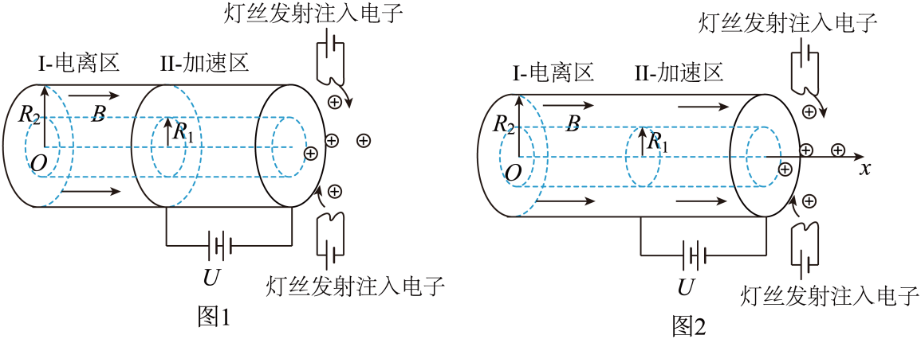
【答案】（1）$v_{\text{m}}=\frac{4}{3}×{10}^{6}\text{m}/\text{s}$；（2）$B_{\text{m}}=\frac{3}{4}×{10}^{−4}\text{T}$；（3）$1.6×{10}^{−2}\text{N}$；（4）$F^{'}=0.2\text{N}$
【详解】（1）根据光电效应有
$$E_{\text{km}}=\frac{hc}{λ}−W=1.24×{10}^{3}\frac{\text{eV}⋅\text{nm}}{124\text{nm}}−5.0\text{eV}=5.0\text{eV}$$
电子的最大初速度为
$$v_{\text{m}}=\sqrt{\frac{2E_{\text{km}}}{m}}=\frac{4}{3}×{10}^{6}\text{m}/\text{s}$$
（2）最小半径
$$r=\frac{R_{2}−R_{1}}{2}=0.1\text{m}$$
根据洛伦兹力提供向心力
$$qv_{\text{m}}B_{\text{m}}=m\frac{v_{\text{m}}^{2}}{r}$$
解得磁感应强度的最大值为
$$B_{\text{m}}=\frac{mv_{\text{m}}}{er}=\frac{3}{4}×{10}^{−4}\text{T}$$
（3）根据动能定理有
$$eU=\frac{1}{2}Mv^{2}=\frac{p^{2}}{2M}$$
根据动量定理有
$$Ft=Np$$
可得推进器的推力为
$$F=N\sqrt{2eUM}={10}^{18}×\sqrt{2×1.6×{10}^{−19}×3.64×{10}^{3}×2.2×{10}^{−25}}\text{N}=1.6×{10}^{−2}\text{N}$$
（4）根据动能定理有
$$e\frac{L−x}{L}U=\frac{p_{x}^{2}}{2M}$$
一个位于x处的离子到达$x=L$处的动量
$p_{x}=\sqrt{2MeU(1−\frac{x}{L})}$ $Δx$区间单位时间内产生的离子数
$$Δn=n×π(R_{2}^{2}−R_{1}^{2})Δx$$
单位时间到达$x=L$处离子的总动量
$$p_{L}=∑ΔnP_{x}=π(R_{2}^{2}−R_{1}^{2})k\sqrt{2MeU}∑(1−\frac{x}{L})Δx=\frac{π}{2}(R_{2}^{2}−R_{1}^{2})k\sqrt{2MeU}L$$
代入数据推进器的推力为
$$F^{'}=p_{L}=\frac{π}{2}(R_{2}^{2}−R_{1}^{2})k\sqrt{2MeU}L=\frac{π}{2}×0.08×{10}^{20}×1.6×{10}^{−20}\text{N}=0.2\text{N}$$

